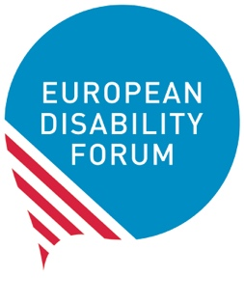
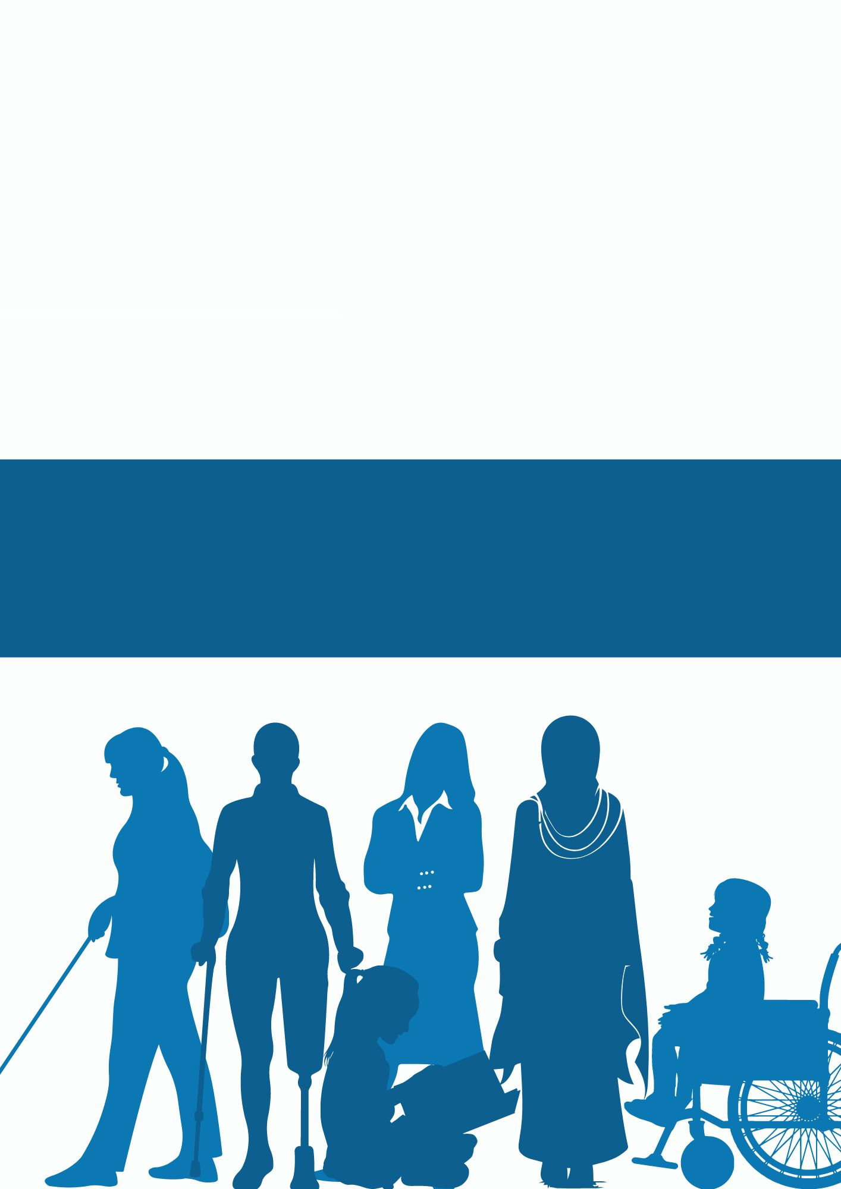
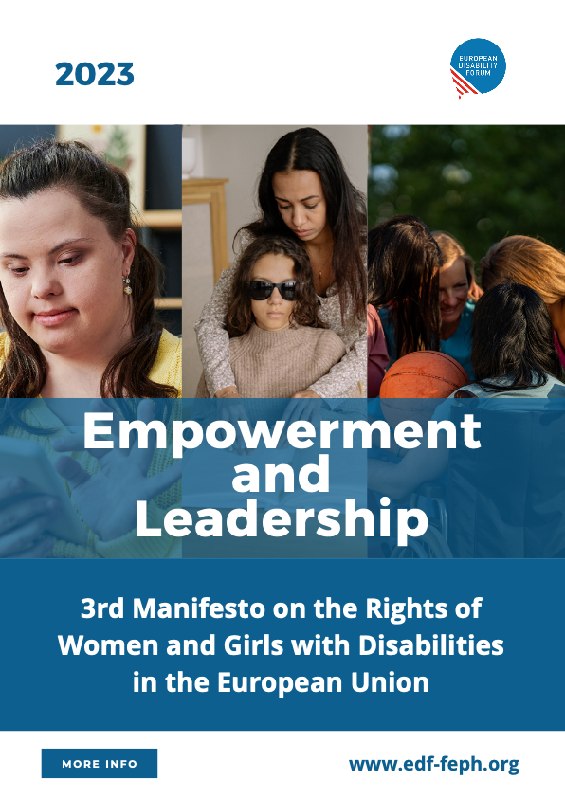

Terzo Manifesto sui diritti delle donne e delle ragazze con disabilità nell'Unione Europea

2023

Empowerment
e LeadershipTerzo Manifesto sui diritti delle donne e delle ragazze con disabilità nell'Unione Europea

2023

Empowerment
e Leadership

Il cammino fatto Empowerment
e Leadership
Sommario
Introduzione 3
1. Il cammino fatto 6
La violenza contro le donne e le ragazze con disabilità 7
Pandemia da COVID-19 8
Cambiamento climatico 9
Crisi economica e povertà 10
Situazioni di conflitto armato 10
2. Empowerment 12
Discriminazione e disuguaglianza 13
Accessibilità 14
Inclusione nel campo della parità di genere 15
Consapevolezza 15
Pari riconoscimento davanti alla legge 16
Vita indipendente e inclusione nella comunità 16
Salute e riabilitazione 17
Educazione inclusiva 18
Raccolta dati e ricerca 19
3. Leadership 20
Il diritto di scegliere liberamente sul proprio corpo 21
Accesso alla giustizia 21
Diritti di salute riproduttiva e diritto alla vita familiare 22
Lavoro e occupazione 23
Partecipazione civile e politica 24
Controllo e organizzazioni di donne con disabilità 24
4. Il futuro necessario 26

Introduzione
Da quando è stato adottato il secondo Manifesto dei diritti delle donne e delle ragazze con disabilità nell’UE, il mondo ha dovuto affrontare sfide importanti, tra cui la pandemia da COVID-19, i conflitti armati e gli impatti del cambiamento climatico. L'empowerment ed emancipazione delle donne e delle ragazze con disabilità e lo sviluppo delle loro capacità di leadership e protagonismo sono fondamentali per proteggere i loro diritti umani.
Le donne e le ragazze con disabilità costituiscono il 25,9% della popolazione femminile totale dell'Unione Europea (UE) e circa il 60% della popolazione complessiva di 100 milioni di persone con disabilità in Europa. Come affermato dal Comitato delle Nazioni Unite sui Diritti delle Persone con Disabilità, le donne con disabilità non sono un gruppo omogeneo. Esse comprendono donne con disabilità indigene; rifugiate, migranti, richiedenti asilo e sfollate interne; donne con disabilità trattenute in custodia presso ospedali, istituti residenziali, strutture minorili o correzionali e carceri; donne con disabilità che vivono in condizioni di povertà; donne con disabilità provenienti da diversi contesti etnici, religiosi e razziali; donne con disabilità multiple e alti livelli di necessità di sostegno; donne con albinismo; donne lesbiche, bisessuali e transgender, nonché persone intersessuali. Va poi considerata anche la diversità tra le stesse donne con disabilità, motivata dall’avere tutte le diverse forme di disabilità.
Le donne con disabilità, in tutta la loro diversità, non devono essere considerate solo come “vittime delle crisi”, ma come leader e artefici del cambiamento. Devono essere in grado di difendere efficacemente i propri diritti e di rispondere alle esigenze della società. Utilizzando le lezioni apprese dalle sfide che abbiamo affrontato e che continuiamo ad affrontare, i diversi interlocutori devono garantire che le esperienze delle donne e delle ragazze con disabilità siano prese in considerazione. Una leadership di successo per le donne con disabilità può garantire un'istruzione di qualità, luoghi di lavoro inclusivi e società più eque e inclusive.
Nel 2011, il secondo Manifesto dell’EDF è stato pubblicato nel contesto dell'adozione della Convenzione delle Nazioni Unite sui Diritti delle Persone con Disabilità (CRPD). Si trattava di un'interpretazione dei diritti umani delle donne e delle ragazze con disabilità nell'Unione Europea basata sui loro diritti fondamentali, tra cui l'uguaglianza e la non discriminazione, la sensibilizzazione, l'inclusione sociale e l'accessibilità. In sostanza, una rappresentazione della Convenzione attraverso una prospettiva femminile.
Oltre dieci anni dopo, ci rendiamo conto che la condizione delle donne e delle ragazze con disabilità non è progredita come speravamo. Nello sviluppare questo nuovo Manifesto, abbiamo contattato le donne con disabilità in Europa per conoscerne la realtà. Siamo stati travolti dalla loro risposta: quasi 500 donne con disabilità di 33 Paesi hanno risposto al nostro sondaggio:
- Il 79% delle partecipanti erano donne con disabilità.
- Il 26% delle partecipanti erano madri di persone con disabilità.
- Il 58% delle partecipanti ha subito almeno una forma di violenza.
- Il 77% delle donne con disabilità e delle madri di persone con disabilità ha bisogno di usufruire di servizi sanitari regolari in relazione alla propria disabilità.
Chiediamo al grande movimento della disabilità, al grande movimento dei diritti umani, ai politici e ai decisori di ascoltarci!
Questo Manifesto intende mostrare una migliore narrazione delle capacità di leadership e protagonismo delle donne e delle ragazze con disabilità, mettendo l'empowerment al centro.
Ai fini del presente documento, il termine leadership non si limita al significato tecnico di assumere posizioni ufficiali di comando. La leadership, infatti, deve consentire a tutti di condurre la propria vita nel modo desiderato. Le donne e le ragazze con disabilità, quali studentesse, madri, lavoratrici e, in generale, quali componenti della società, dovrebbero essere in grado di condurre la propria vita in modo indipendente.
In questo momento cruciale, in cui l'Unione Europea si sta preparando per le elezioni europee del 2024, questo Manifesto mira a emancipare le donne e le ragazze con disabilità e a garantire la loro partecipazione attiva per costruire un futuro inclusivo. A loro dovrebbe essere garantito "il diritto di voto e il diritto di candidarsi alle elezioni europee, indipendentemente dalla propria capacità giuridica e dal Paese di residenza nell'UE".

Questo documento è rivolto a tutte le donne e le ragazze con disabilità, alle organizzazioni di persone con disabilità, agli attivisti, ai responsabili politici, ai professionisti e a tutte le organizzazioni e gli enti interessati alla parità di diritti e opportunità nella società per le donne e le ragazze con disabilità.
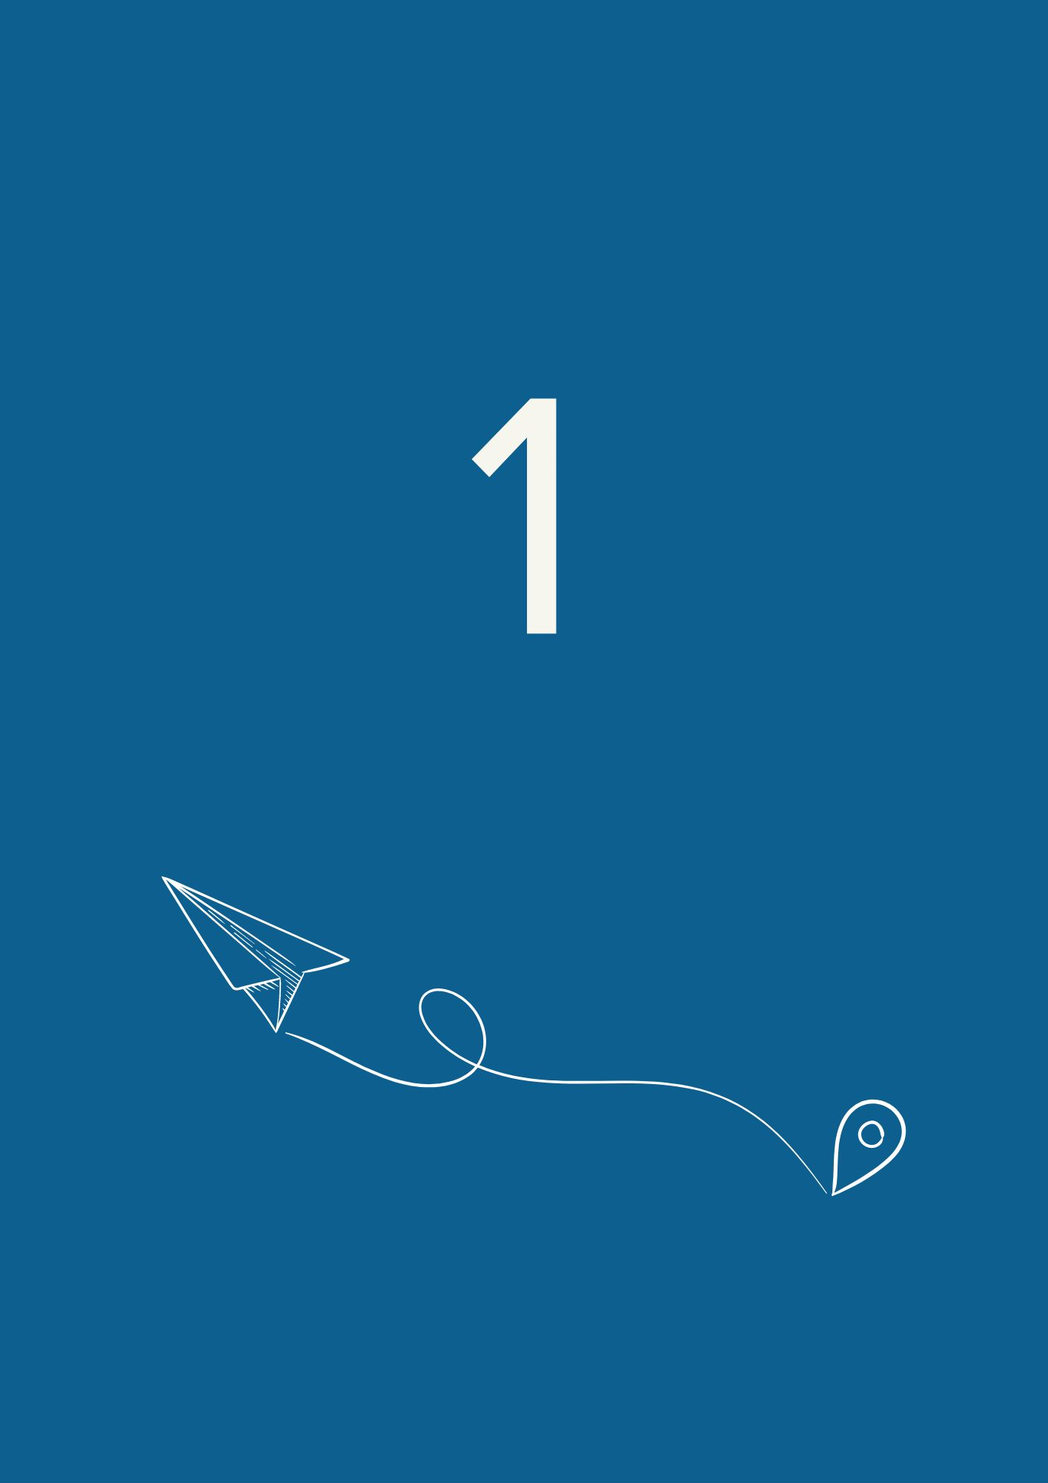

Il cammino fatto
Noi, donne con disabilità, dichiariamo che le crisi degli ultimi anni hanno avuto un ampio impatto sulle nostre vite. Questo impatto negativo è stato aggravato dalla mancanza di risposte inclusive da parte degli Stati, che ha messo in pericolo i nostri diritti umani fondamentali, tra cui il diritto all'uguaglianza, il diritto alla vita, l'accesso alla giustizia, alla libertà e alla sicurezza.
Dichiariamo che solo la nostra partecipazione attiva alla ricostruzione delle società può soddisfare adeguatamente i nostri diritti umani e i nostri bisogni.
Dichiariamo che le donne e le ragazze con disabilità, per eliminare l'impatto sproporzionato della discriminazione intersezionale, devono assumere un ruolo guida negli sforzi per sostenere i loro diritti umani.
Dichiariamo che solo la piena attuazione della parità di diritti per le donne e le ragazze con disabilità può garantire una giusta transizione dalle disuguaglianze e dalle ingiustizie.

La violenza contro le donne e le ragazze con disabilità
Le donne e le ragazze con disabilità sono ancora più esposte al rischio di violenza, compresa la tratta di esseri umani, durante le crisi umanitarie e gli effetti dei disastri naturali e dei cambiamenti climatici.
Sottolineiamo che il tasso di violenza contro le donne e le ragazze con disabilità è più alto, in modo preoccupante, rispetto alla violenza contro gli uomini o le donne senza disabilità. Inoltre, nei confronti di donne e ragazze con disabilità si riscontrano specifici tipi di violenza esclusivamente a causa delle loro identità marginali ed intersecanti. A volte la violenza di genere è causa di disabilità.
Oltre il 60% delle partecipanti al sondaggio ha subito almeno una forma di violenza basata sulla propria identità intersezionale di donna con disabilità.
Spesso è più grave nella forma, ripetitiva nell'azione e più lunga nel tempo. Crea un impatto duraturo e frequentemente irreversibile. Inoltre, la società è meno propensa ad agire per proteggere le donne e le ragazze con disabilità dalla violenza. Ci sono anche preoccupazioni riguardo alla violenza, compresa quella sessuale, che avviene all'interno della famiglia.
Vogliamo sottolineare alcune questioni importanti:
- Le donne e le ragazze con disabilità sono oggetto di varie forme di violenza psicologica, tra cui il bullismo, le molestie, il gaslighting, l'isolamento, la trascuratezza, il controllo ingiustificato e l'aggressione verbale. Secondo l'indagine, il 56% delle partecipanti ha subito violenza psicologica a casa, a scuola, al lavoro e in luoghi pubblici. Anche le violenze fisiche e sessuali si verificano frequentemente contro le donne e le ragazze con disabilità, e quelle con disabilità intellettive sono più esposte ad alcuni tipi di violenza rispetto ad altre.
- La sterilizzazione forzata è una delle pratiche dannose a cui le donne e le ragazze con disabilità, in particolare quelle con disabilità intellettiva e psicosociale, sono maggiormente soggette. Spesso è direttamente collegata all'istituzionalizzazione e alle misure di privazione della libertà e della capacità giuridica, come la tutela. È un fenomeno continuo e diffuso e di frequente avviene a porte chiuse, in gran segreto.
- Il controllo medico praticato attraverso la coercizione e i trattamenti terapeutici forzati sono ancora esercitati su molte donne e ragazze con disabilità, in particolare quelle che vivono in istituti residenziali e psichiatrici. Possono ricevere dosi elevate di farmaci, allo scopo di mantenerle passive e docili. Inoltre, i loro diritti sessuali e riproduttivi possono essere controllati a loro insaputa o senza il loro consenso attraverso metodi contraccettivi indesiderati.a violenza contro le donne e le ragazze con disabilità

Pandemia da COVID-19

La pandemia da COVID-19 ha rappresentato una vera e propria minaccia per la vita delle donne e delle ragazze con disabilità. È stato riportato, infatti, che le donne con disabilità hanno mostrato un più alto rischio di morire di COVID-19 rispetto alle donne senza disabilità.
Il 46% dei decessi avvenuti per infezione da COVID-19 è costituito da persone ricoverate in istituti e vi è stata una mancanza di sostegno da parte dei fondi EU NGEU alle donne e alle ragazze con disabilità.
Sottolineiamo che gli anni della pandemia hanno lasciato le donne e le ragazze con disabilità a maggior rischio di isolamento, di mancato accesso ai servizi sanitari e riproduttivi e di violenza di genere.
Sottolineiamo inoltre che molte donne con disabilità hanno fatto esperienza di disoccupazione a causa della mancanza di adattabilità delle postazioni di lavoro a distanza.

Cambiamento climatico
Sottolineiamo che i cambiamenti climatici - tra cui le forti ondate di calore, la siccità, le inondazioni e l’inasprimento delle stagioni fredde - colpiscono negativamente le donne con disabilità e ne aumentano la vulnerabilità quando si combinano ad altri fattori socio-economici quali la sicurezza alimentare, la salute, la disponibilità di servizi igienici e di acqua potabile ed infine la stabilità sociale.
Sottolineiamo che in materia di cambiamenti climatici le donne con disabilità non hanno un accesso adeguato ai processi di rappresentanza e a quelli decisionali. Le barriere includono stereotipi negativi e mancanza di accessibilità alle informazioni, alle infrastrutture e alla gestione del rischio di catastrofi. Inoltre, spesso manca la consapevolezza dell'impatto dei cambiamenti climatici sulle donne e sulle ragazze con disabilità.
Sottolineiamo che le donne con disabilità sono dimenticate nelle decisioni riguardanti la mitigazione e l’adattamento ai cambiamenti climatici. È necessario aprire la strada al loro impegno in tutte le decisioni e alle azioni fondamentali in questo ambito.

Crisi economica e povertà
Sottolineiamo che la crescente povertà minaccia sempre più le donne con disabilità e il loro diritto a vivere in modo indipendente.
Secondo l'Indice di parità di genere 2023, il 22% delle donne con disabilità è a rischio di povertà, rispetto al 20% degli uomini con disabilità, al 16% delle donne senza disabilità e al 15% degli uomini senza disabilità.
Sottolineiamo che l'aumento dell'inflazione, la riduzione delle prestazioni sociali, le conseguenze devastanti dei conflitti armati e dei disastri climatici, oltre alle barriere ad una occupazione di qualità, intensificano il problema della povertà delle donne con disabilità.
Situazioni di conflitto armato
Sottolineiamo che la guerra, compresa la guerra di aggressione russa contro l'Ucraina, colpisce in modo sproporzionato le donne e le ragazze con disabilità. Ciò è aggravato da diversi fattori, quali ad esempio la mancanza di rifugi accessibili, la mancanza di piani di evacuazione inclusivi e di accesso ai corridoi umanitari, nonché la mancanza di accesso alle informazioni e all'assistenza sanitaria. Le discriminazioni intersettoriali già esistenti nei confronti delle donne e delle ragazze con disabilità vengono esacerbate durante la guerra, comprendendo anche la violenza sessuale e gli abusi. Le donne vengono minacciate, ritenute bersagli facili e per questo aggredite, e devono ricorrere a espedienti drammatici per fuggire dalle zone colpite, anche ricorrendo al matrimonio forzato. Siamo anche preoccupati per i rischi che corrono le donne e le ragazze con disabilità nel diventare vittime di traffico di esseri umani.
Sottolineiamo che i conflitti armati sono un grave fattore di rischio che rende molte donne e ragazze fisicamente disabili e le espone a traumi a lungo termine. L'esperienza delle donne con disabilità spesso non viene considerata nei negoziati per la costruzione della pace [Peace Building Negotiations, NdR] a seguito dei conflitti armati.
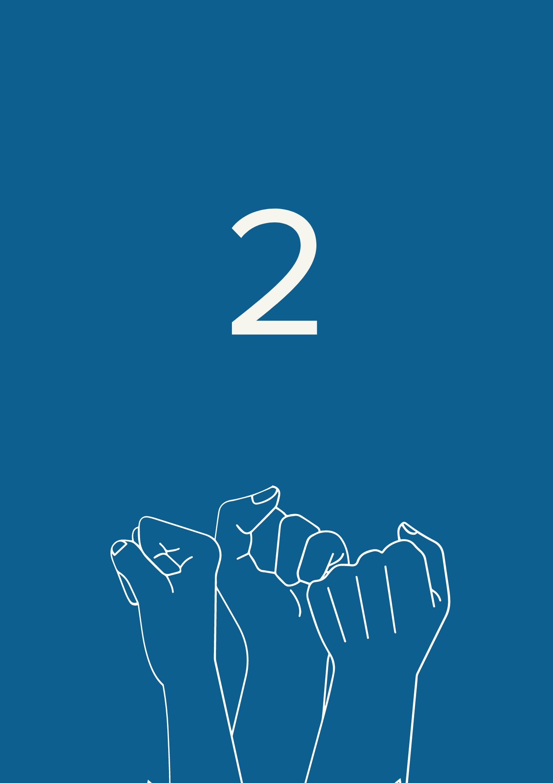

Empowerment

L'empowerment [potenziamento di sé e della propria capacità di autodeterminazione N.d.R] delle donne e delle ragazze con disabilità è fondamentale per sostenere i loro diritti umani. Garantirà l'accesso alle pari opportunità e l'inclusione nella società senza discriminazioni basate sulla disabilità, sul genere o su altri fattori aggiuntivi.
Chiediamo all'Unione Europea e ai responsabili politici nazionali di:
Discriminazione e disuguaglianza
Riconoscere il fatto che le donne e le ragazze con disabilità devono affrontare l'emarginazione sistemica e le barriere attitudinali e ambientali. Queste condizioni portano a una riduzione del loro status economico e sociale, a un maggiore rischio di subire violenza e abusi, ad essere vittime di discriminazioni intersettoriali e ad imbattersi in barriere nell'accesso all'istruzione e all'assistenza sanitaria, compreso l’accesso alla loro salute sessuale e riproduttiva. Esistono anche ostacoli all'accesso tempestivo a diagnosi e valutazioni della propria disabilità, all'informazione, ai servizi e alla giustizia, nonché alla partecipazione civica e politica. Ciò ostacola la loro partecipazione attiva alla società.
Riconoscere la necessità di superare le disuguaglianze e le discriminazioni nei confronti delle donne e delle ragazze con disabilità attraverso strategie di empowerment. Dovrebbe esistere un quadro di riferimento per garantire la loro piena ed effettiva partecipazione alla società, anche attraverso strategie europee e nazionali di genere e di disabilità, e la loro conseguente attuazione.
Assicurarsi che tutte le politiche di genere considerino gli impatti negativi almeno dei due principali fattori discriminanti ovvero il genere e la disabilità. Sono diversi gli ambiti in cui la disabilità interagisce, quali ad esempio le barriere fisiche e sociali, gli atteggiamenti negativi, lo stigma, il limitato potere decisionale e la mancanza di servizi di supporto. Inoltre, la discriminazione basata sul genere può portare a norme e ruoli rigidi, a disuguaglianze strutturali, ad atteggiamenti e norme sociali negativi. Questi effetti negativi possono essere moltiplicati, quando si intersecano con altri fattori come l'etnia, l'età, l'orientamento sessuale e lo status economico.
Adottare misure specifiche per soddisfare i diritti sanciti dalla Convenzione delle Nazioni Unite sui Diritti delle Persone con Disabilità per le donne con disabilità a più alto rischio di esclusione. Tra queste, le donne e le ragazze con disabilità che risiedono in istituti segreganti, le donne con disabilità multiple, le donne con esigenze complesse di sostegno, le donne con disabilità intellettive e/o psicosociali e le donne con malattie rare e/o con disabilità invisibili.
Sostenere la lotta all'abilismo nelle attività sociali e nei media. Le donne e le ragazze con disabilità sono tra coloro che subiscono maggiormente l'impatto dell'abilismo. L'abilismo è una forma di oppressione che nasce dalla valutazione sistematica delle competenze, dei corpi e delle menti delle persone sulla base di idee di normalità, intelligenza, desiderabilità e produttività costruite dalla società. Sono state 175 (37,1%) le partecipanti al sondaggio che hanno riconosciuto l'abilismo come un fattore di oppressione nella loro vita.

Accessibilità
Garantire la parità di accesso agli ambienti e alle informazioni per le donne e le ragazze con qualsiasi forma di disabilità. L'accesso ai trasporti pubblici, agli edifici e agli ambienti, così come l'accesso alle informazioni digitali e non digitali, è il primo e principale requisito per una vita indipendente. Sono inoltre fondamentali tecnologie assistive adeguate e gratuite e l'interpretariato per gli utenti della lingua dei segni.
Secondo l'indagine, il 46,8% delle donne con disabilità ha avuto difficoltà ad accedere agli edifici pubblici e il 38,6% delle partecipanti ha trovato inaccessibili i servizi di trasporto pubblico.
Migliorare il livello generale di accessibilità delle comunicazioni, compresi gli strumenti digitali, i documenti e le comunicazioni private tra persone. Questo deve essere fatto in collaborazione con le organizzazioni di persone con disabilità e i professionisti dell'accessibilità, e rispettando la legislazione armonizzata dell'UE in materia di accessibilità. Tutte le lingue dei segni nazionali devono essere riconosciute e devono essere rese disponibili le versioni in cui sia facile la lettura delle leggi e delle politiche.

Inclusione nel campo della parità di genere
Sostenere un approccio inclusivo della disabilità nella parità di genere e nell'emancipazione femminile: includendo le problematiche specifiche delle donne e delle ragazze con disabilità nei principali documenti strategici, tra cui il Piano d'Azione dell'UE per il genere III e l'attuazione della Strategia dell'UE per l'uguaglianza di genere, si miglioreranno i diritti umani, nonché i risultati socio-economici per le donne e le ragazze con disabilità.

Aumento della consapevolezza
Garantire nelle donne e nelle ragazze con disabilità campagnela consapevolezza sui loro diritti. Le organizzazioni di donne con disabilità devono assumere la guida di campagne dedicate. La presa di coscienza può avvenire attraverso programmi di formazione inclusivi e accessibili, l'istituzione di organi decisionali e comitati guidati da donne con disabilità e l'assegnazione di budget adeguati. La presa di coscienza delle ragazze e delle donne con disabilità sulla violenza, sull'accesso alla giustizia, sui diritti sociali, sul diritto alla partecipazione politica e civica, sui diritti di salute sessuale e riproduttiva sono tra le aree cruciali che devono essere considerate in tutti i piani d'azione.
Garantire campagne di sensibilizzazione verso la società sui diritti e sulla dignità umana delle donne e delle ragazze con disabilità. È inaccettabile qualsiasi forma di stigma, di stereotipo, di discriminazione e pregiudizio sulla base del genere e della disabilità. Gli operatori sanitari, gli operatori del sistema giudiziario e quelli dell'istruzione devono essere i primi a ricevere una formazione adeguata sul comportamento rispettoso e basato sull’uguaglianza da tenere verso le donne e le ragazze con disabilità.

Pari riconoscimento davanti alla legge
Garantire che le donne e le ragazze con disabilità siano riconosciute davanti alla legge su base di uguaglianza con gli altri. Il Comitato delle Nazioni Unite sui Diritti delle Persone con Disabilità ha riferito che in alcune nazioni, per quanto riguarda i sistemi sostitutivi, se ne avviano le procedure in maggior misura verso le donne rispetto agli uomini. Pertanto, è particolarmente importante riaffermare che la capacità giuridica delle donne con disabilità deve essere riconosciuta su base di parità con gli altri.
Garantire che le donne e le ragazze con disabilità possano esercitare la loro capacità giuridica. Esse devono essere in grado di prendere decisioni su diversi aspetti della loro vita, tra cui il mantenimento della loro fertilità, il diritto alla maternità, stabilire relazioni, possedere ed ereditare proprietà e beni, mantenendo il loro diritto al lavoro se lo desiderano, e di controllare le proprie finanze.

Vita indipendente e inclusione nella comunità
Sviluppare servizi e supporto a livello comunitario per le donne e le ragazze con disabilità evitando di istituzionalizzarle. Tutte le soluzioni infrastrutturali per l’alloggio, l'istruzione, l'assistenza sanitaria e altri servizi devono essere realizzate in modo accessibile affinché le donne e le ragazze con disabilità possano avvalersi dei servizi generali. Va notato che i modelli di assistenza tradizionali forniti dagli istituti e dalle comunità residenziali per persone con disabilità portano le donne e le ragazze con disabilità alla perdita di autonomia, all'impoverimento economico, alla segregazione e all'isolamento dal resto della comunità.
Promuovere i servizi basati sulla comunità con un approccio basato sui diritti umani che sostenga le donne con disabilità, le madri di persone con disabilità e le donne che si prendono cura dei loro familiari con disabilità . I modelli di assistenza tradizionali impongono ai membri della famiglia, in maggioranza donne, un carico sproporzionato di lavoro di cura non retribuito. Emerge anche che le donne con disabilità si occupano di molti familiari con e senza disabilità.

Salute e riabilitazione
Garantire alle donne e alle ragazze con disabilità l'accesso ai più alti standard di assistenza sanitaria, compreso l'accesso alla salute sessuale e riproduttiva e ai servizi di salute mentale. Negli studi sulla salute devono essere inclusi gli indicatori di genere e di disabilità per evitare qualsiasi disparità. Il 72% delle partecipanti all'indagine ha dichiarato di avere bisogno di ricevere regolarmente servizi medici a causa della propria disabilità. Il maschilismo in medicina, ovvero quell’impostazione dei sistemi sanitari basata sul predominio di modelli e parametri maschili, mette a rischio la vita di molte donne con disabilità.
Promuovere la sostenibilità finanziaria dell'assistenza sanitaria, garantendo che le donne con disabilità siano in grado di pagare le spese sanitarie non rimborsabili legate alla disabilità e i costi di trasporto per accedere agli ospedali e a quelle strutture che rispondono alle loro esigenze. Secondo l'indagine, il 46,6% delle partecipanti ha avuto difficoltà ad accedere ai servizi medici. Il tasso di difficoltà nell'accesso ai farmaci è del 38,6%.
Fornire un adeguato supporto sanitario e servizi di consulenza alle donne con disabilità anche quando sono madri, alle madri di persone con disabilità e a quelle donne che si prendono cura dei familiari con disabilità. Le madri con o senza disabilità e le persone che si occupano di persone con disabilità hanno spesso problemi ad accedere a ospedali e a farmaci appropriati. Su 130 madri di persone con disabilità che hanno partecipato all'indagine, solo 16 hanno regolarmente accesso a servizi e supporti gratuiti e specifici.
Fornire un numero sufficiente di équipe mediche e paramediche formate sulle questioni relative alla disabilità. Sottolineiamo che molte donne e ragazze con disabilità hanno subito la mancanza di un riconoscimento tempestivo della loro disabilità. Le donne con disabilità intellettiva e quelle con disabilità invisibili sono tra coloro che soffrono di più per il riconoscimento tardivo della loro disabilità. Per questo motivo, non hanno accesso al sostegno necessario.
Abbiamo rilevato un alto tasso di linguaggio abilista nei confronti di donne e ragazze con disabilità da parte degli operatori sanitari. Il 42% delle partecipanti al sondaggio ha indicato come un problema la mancanza di una comunicazione corretta e imparziale con il personale medico.

Educazione inclusiva
Garantire un'istruzione inclusiva alle ragazze e alle donne con disabilità in condizione di completa parità e accessibilità. Ciò andrebbe a vantaggio delle pari opportunità e dei diritti anche in altri ambiti, tra cui il mercato del lavoro e la partecipazione politica.
Fornire i mezzi per accedere all'istruzione inclusiva in modo che non dipenda più solo dall'investimento personale di genitori e insegnanti.
Finanziare la formazione iniziale e continua degli insegnanti e la disponibilità di professionisti di supporto all'interno delle scuole, in modo tale da rispondere alle esigenze specifiche delle studentesse con disabilità. Questa formazione deve essere focalizzata sulle specificità di genere della condizione di disabilità. Deve inoltre concentrarsi sul riconoscimento e sul rispetto dei diritti delle donne e delle ragazze con disabilità e promuovere azioni efficaci per sradicare gli stereotipi esistenti nei loro confronti.
Garantire in modo accessibile una formazione paritaria alle donne e alle ragazze con disabilità in materia di tecnologia e soluzioni digitali. Nell'attuale era tecnologica, è fondamentale includere le donne e le ragazze con disabilità, rendendo accessibili i programmi di formazione sulle tecnologie e promuovendo la progettazione universale dei prodotti. L'accesso alla tecnologia per le donne e le ragazze con disabilità deve essere considerato come un fattore chiave per la vita indipendente e l'autonomia. L'indagine mostra che il 29,1% delle partecipanti ha difficoltà ad accedere alle informazioni online. A causa della mancanza di accesso a una formazione specifica sull'accessibilità digitale, molte donne e ragazze con disabilità non utilizzano gli ambienti digitali.

Raccolta dati e ricerca
Raccogliere a livello europeo dati disaggregati per tipo di disabilità, genere, età, Paese o regione e area (rurale o urbana) al fine di valutare l'impatto delle politiche e dei programmi dell'UE.
Realizzare indagini e ricerche specifiche sulle donne con disabilità per conoscere meglio la loro situazione e trovare risposte adeguate alle loro esigenze.
Sostenere e finanziare le organizzazioni di persone con disabilità affinché possano raccogliere i propri dati e le proprie statistiche, anche per quanto riguarda la situazione delle donne e delle ragazze con disabilità.
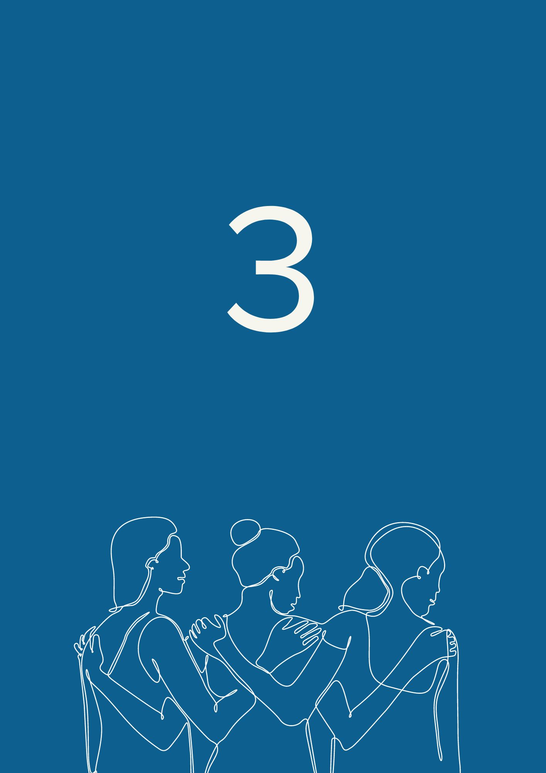

Leadership

La leadership ed il protagonismo sono il modo in cui le donne e le ragazze con disabilità possono condurre la loro vita come persone indipendenti, beneficiare nella società dei loro diritti e prendere le proprie decisioni. Le donne con disabilità sono figure chiave non solo della loro vita, ma anche nella società.
Chiediamo all'Unione Europea e ai responsabili politici nazionali di:

Il diritto di scegliere liberamente sul proprio corpo
Garantire alle donne e alle ragazze con disabilità l'autonomia di scelta sul proprio corpo come prerequisito per il loro protagonismo. Le donne con disabilità devono avere la capacità di esercitare i principi fondamentali del potere, della libera scelta e della dignità e avere il pieno controllo del proprio corpo e la possibilità di accedere a tale controllo. La sterilizzazione forzata, il matrimonio infantile, la mancanza di educazione alla sessualità e le norme sociali restrittive sono tra le conseguenze della violazione dell'autonomia sul proprio corpo e dell'integrità della persona.
Penalizzare in tutti i Paesi europei la pratica della sterilizzazione forzata e dell'aborto forzato contro le donne e le ragazze con disabilità. Per le persone prive di capacità giuridica la sterilizzazione forzata è ancora autorizzata in 13 Stati Membri dell'UE. La sterilizzazione forzata costituisce una forma di sfruttamento dei diritti sessuali e riproduttivi delle donne e può portare a un ulteriore sfruttamento sessuale, soprattutto per le donne che vivono in istituti. Quando la sterilizzazione forzata non è classificata come un reato distinto, può essere utilizzata per evitare potenziali azioni penali per quanti hanno dato il consenso alla procedura o per coloro che l'hanno eseguita.

Accesso alla giustizia
Stabilire meccanismi speciali di indennizzo e compensazione per le donne e le ragazze con disabilità che hanno subito qualsiasi forma di violenza. In molti Stati Membri dell'UE esiste una lacuna nell'accesso alla giustizia e ai risarcimenti per le persone con disabilità sopravvissute alla violenza. Occorre istituire e attuare meccanismi per l'elaborazione delle richieste di risarcimento. Le procedure di richiesta devono essere accessibili e sicure per le donne e le ragazze con disabilità. È inoltre fondamentale organizzare corsi di formazione sui diritti delle persone con disabilità, anche nell'ambito della Strategia Europea di Formazione della Magistratura.
Garantire l'adozione e l'attuazione della Direttiva UE sulla lotta alla violenza contro le donne e alla violenza domestica, attraverso la prospettiva del genere e della disabilità.
Fornire risorse per una rapida attuazione della Convenzione del Consiglio d'Europa sulla prevenzione e la lotta alla violenza contro le donne e la violenza domestica ("Convenzione di Istanbul") e la sua ratifica da parte dei Paesi europei che non hanno ancora aderito alla Convenzione.

Diritti di salute riproduttiva e diritto alla vita familiare
Garantire i più alti standard raggiungibili di assistenza sanitaria per la salute sessuale e riproduttiva di tutte le donne con disabilità. Questo deve essere fatto in modo da rispondere in una forma rispettosa alle loro esigenze e da soddisfare i loro diritti. Per le ragazze e le donne con disabilità, il diritto all'assistenza sanitaria di salute sessuale e riproduttiva comporta il diritto di prendere le proprie decisioni in modo libero e responsabile e di avere pieno accesso ai servizi e alle apparecchiature necessarie. La mancanza di assistenza ginecologica e l'accesso in sicurezza all’interruzione di gravidanza sono tra le principali sfide per le donne con disabilità nell'esercizio dei diritti della loro salute riproduttiva.
Sostenere il diritto delle donne con disabilità a formare una famiglia e il loro diritto, da esercitare su base di uguaglianza con gli altri, al matrimonio, alla maternità, anche tramite adozione, e alle relazioni di coppia.
Lavoro e occupazione
Garantire pari opportunità di lavoro alle donne con disabilità in modo da riconoscere e affrontare le cause profonde della disuguaglianza. La disoccupazione può portare alla povertà e all'esclusione sociale. Secondo i dati disponibili, solo il 48,3% delle donne con disabilità lavora in Europa e solo il 24% delle donne con disabilità lavora a tempo pieno.
Istituire una Garanzia per l'occupazione e le competenze delle persone con disabilità, in linea con la Garanzia per i giovani che ha avuto successo, per fornire finanziamenti e sostegno al fine di garantire che le donne con disabilità abbiano pari accesso all'istruzione ordinaria, alla formazione e alle opportunità di lavoro, compreso il lavoro autonomo e l'imprenditorialità.
Garantire un ambiente di lavoro di qualità per le donne con disabilità. Dietro ai dati sull'occupazione, la realtà della qualità dell'impiego che le donne con disabilità trovano è spesso trascurata e i dipendenti con disabilità devono subire la discriminazione sul luogo di lavoro. Alcuni dei problemi che le donne con disabilità sperimentano riguardano la mancanza di accomodamenti ragionevoli, la mancanza di accesso a tecnologie assistive, un salario insufficiente e la riduzione dell'orario di lavoro, che può ostacolare il loro diritto a un giusto piano pensionistico. Quando i divari retributivi di genere e di disabilità si sommano, creano una condizione in cui le donne con disabilità non ricevono la stessa retribuzione a fronte di un lavoro uguale a quello delle altre persone. Inoltre, in alcuni casi, se si lavora non è possibile mantenere gli assegni di invalidità oppure il loro importo viene ridotto. Nella nostra indagine, le intervistate dell'Europa centrale e orientale sono state maggiormente colpite da questo problema.
Garantire un equilibrio lavorativo sicuro alle donne con disabilità anche quando sono madri, alle madri di persone con disabilità e a quelle donne che si prendono cura dei familiari con disabilità. A causa della mancanza di sostegno sociale in molti Paesi, queste donne si assumono la responsabilità di prendersi cura della famiglia. Dovrebbero avere un sostegno sufficiente per poter lavorare a tempo parziale o a tempo pieno, se lo desiderano.

Partecipazione civile e politica
Garantire la partecipazione delle donne con disabilità alla vita politica e pubblica, facilitando il loro coinvolgimento in tutti i processi decisionali pubblici. Ciò deve essere assicurato attraverso la realizzazione di misure di accessibilità, di accomodamenti ragionevoli, eliminando comportamenti e linguaggi violenti contro le donne durante le elezioni, tra cui le molestie, e sensibilizzando la società. Le donne con disabilità devono avere il sostegno adeguato e necessario per candidarsi e fare politica a tutti i livelli. Dobbiamo vedere più donne con disabilità nei nostri Parlamenti ed in cima alle liste elettorali.
Sostenere la rimozione dei regimi decisionali sostitutivi che privano le persone con disabilità della loro capacità giuridica mediante regimi decisionali di sostegno adeguatamente dotati di risorse.

Controllo e organizzazioni di donne con disabilità
Garantire il coinvolgimento delle organizzazioni rappresentative delle persone con disabilità, che includono le donne con disabilità, in tutte le questioni legate alla disabilità e nei programmi di integrazione della dimensione di genere. Quando si consultano le organizzazioni di persone con disabilità, i responsabili politici devono assicurarsi che tali organizzazioni prendano in considerazione le istanze e le opinioni delle donne con disabilità e che queste ultime abbiano un ruolo attivo nei tavoli di consultazione.
Consultare in modo significativo le organizzazioni di donne con disabilità nella progettazione e nella realizzazione di servizi sociali, infrastrutture pubbliche e sistemi di protezione civile.
Dare priorità ai finanziamenti per le organizzazioni rappresentative delle donne con disabilità, per far sì che possano contribuire alle pari opportunità per le donne e le ragazze con disabilità. Inoltre, è importante incoraggiare le organizzazioni per i diritti delle donne a includere una prospettiva sulla disabilità in tutti i loro lavori e progetti.
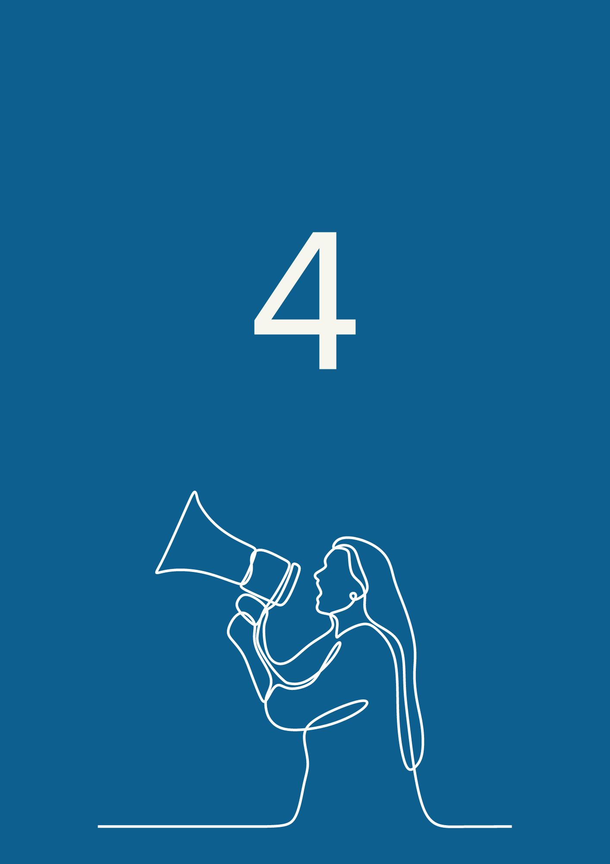

Il futuro necessario

The needed future

Ogni donna e ragazza con disabilità deve essere trattata e accettata con la dignità umana e il rispetto che merita.
Chiediamo un futuro in cui le diverse esperienze di tutte le donne e le ragazze con disabilità arricchiscano le nostre società.
Chiediamo a tutti i movimenti femministi di rafforzare le loro azioni, accogliendo le diverse esperienze delle donne con disabilità.
Chiediamo un futuro in cui lavorare insieme, per garantire che tutte le donne e le ragazze con disabilità vivano in pace, in un mondo giusto e sicuro.
In vista delle elezioni europee del 2024, chiediamo all'Unione Europea e ai nostri governi:
- La piena partecipazione delle donne con disabilità come elettrici e candidate a tutte le elezioni, comprese quelle del Parlamento Europeo, nazionali e locali.

- Inclusione significativa e leadership nel processo decisionale, anche migliorando le misure di accessibilità per la partecipazione delle donne e delle ragazze con disabilità in tutte le questioni.

- Maggiore visibilità e consapevolezza delle donne e delle ragazze con disabilità: i diritti delle donne e delle ragazze con disabilità devono essere integrati e visibili nel lavoro dell'Unione Europea e in tutta Europa.

- Azioni concrete e mirate per ridurre il livello di povertà delle donne con disabilità, anche attraverso misure di parità lavorativa e retributiva e garantendo il mantenimento dell'importo degli assegni di invalidità percepiti da donne e ragazze con disabilità, indipendentemente dalla situazione lavorativa o dalle disponibilità finanziarie di partner e famiglie.

- Adozione della Direttiva UE sulla lotta alla violenza contro le donne e la fine della sterilizzazione forzata di donne e ragazze con disabilità in tutta Europa.
- Finanziamento di organizzazioni e progetti che sostengono l'empowerment, la leadership e il miglioramento dei diritti di donne e ragazze con disabilità.
Niente senza le donne e le ragazze con disabilità!

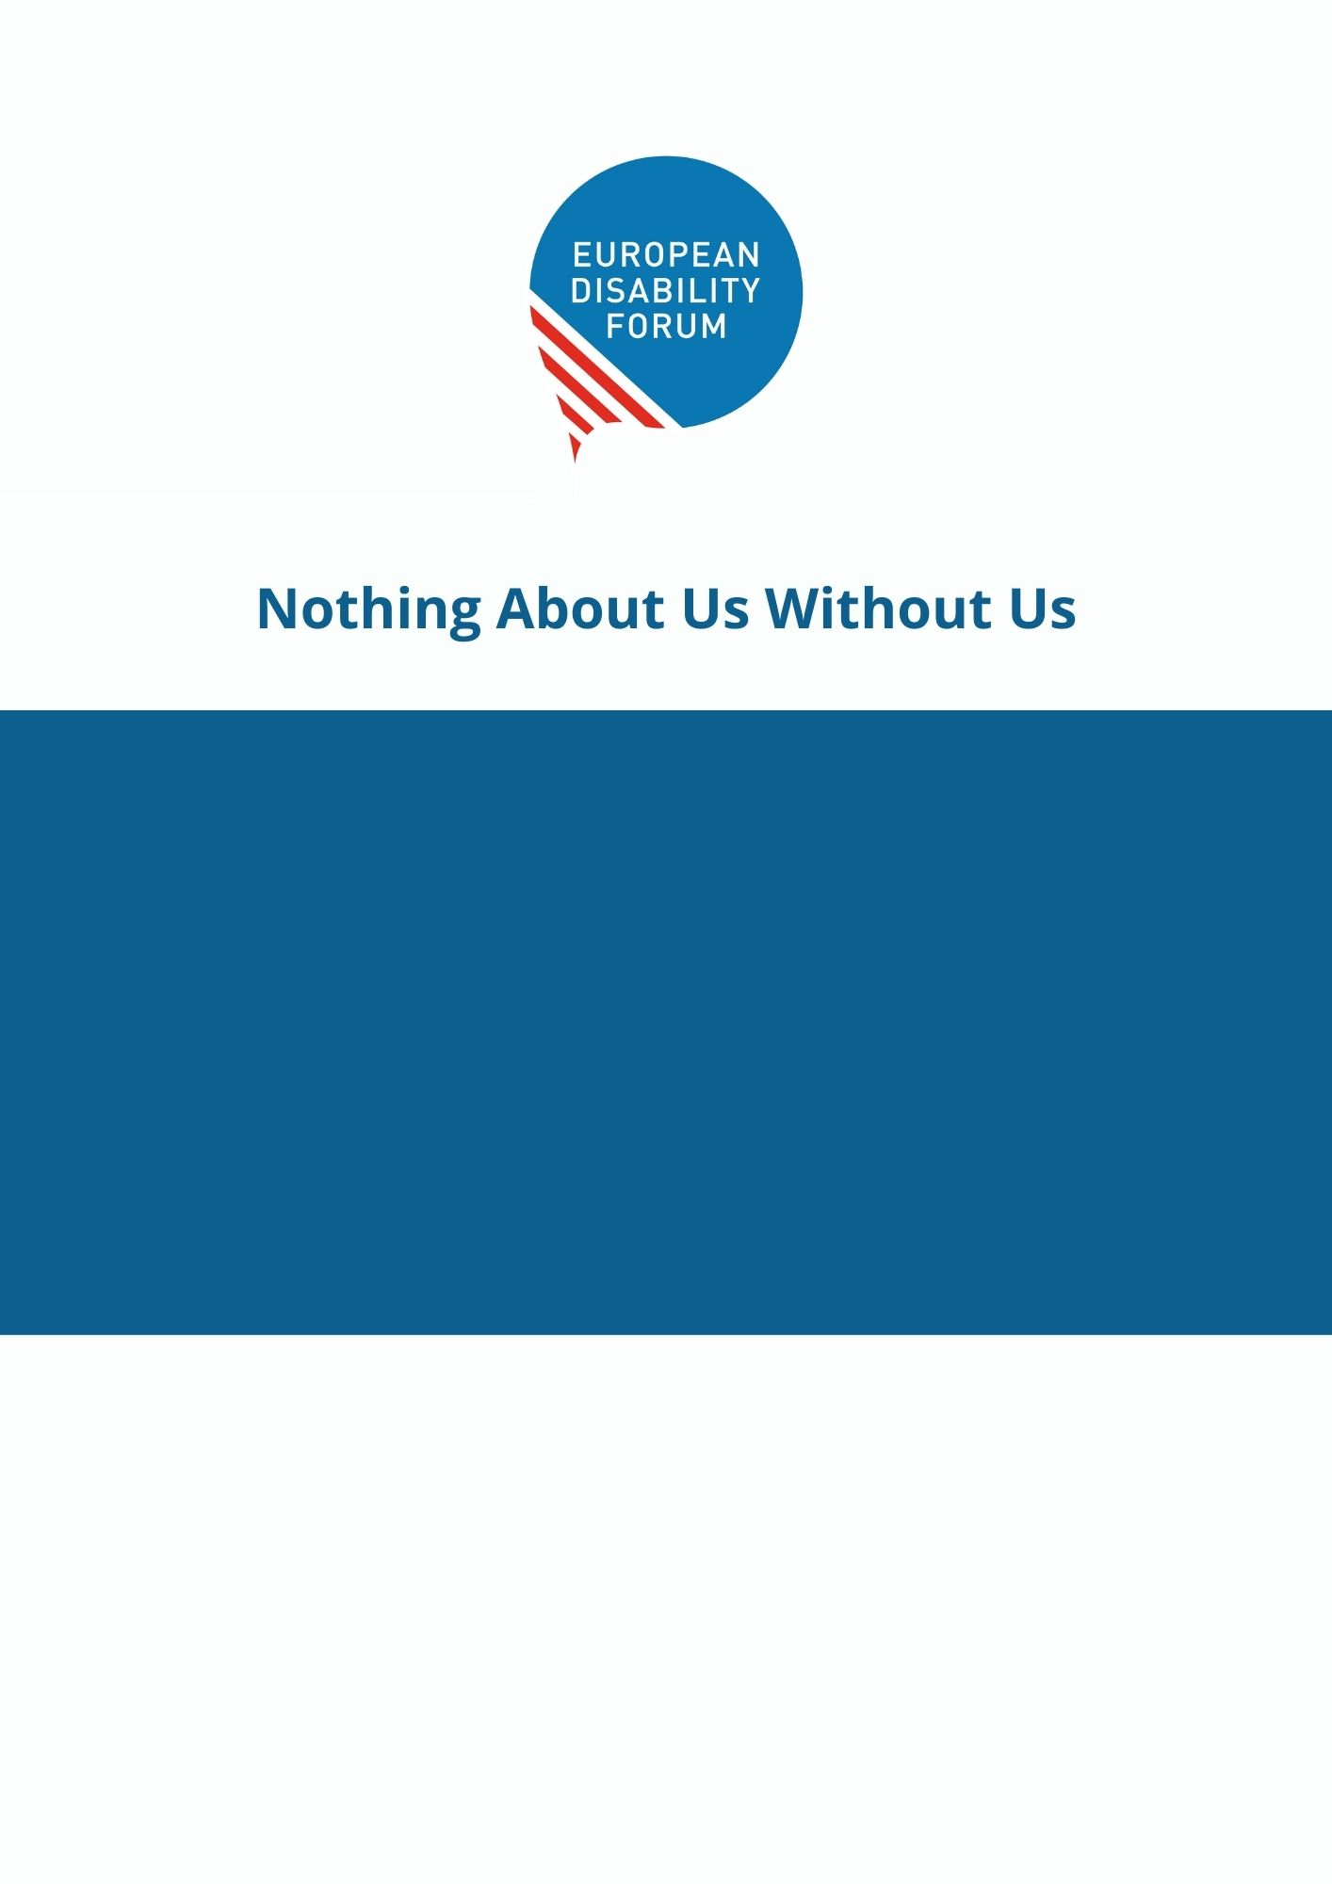

Terzo Manifesto sui diritti delle donne e delle ragazze con disabilità nell'Unione Europea

Third Manifesto on the
Rights of Women and Girls with Disabilities
in the European Union
The European Disability Forum
7-8 Avenue des Arts
1210 Brussels - Belgium
info@edf-feph.org
www.edf-feph.org
Follow us on social media!

The European Disability Forum
7-8 Avenue des Arts
1210 Brussels - Belgium
info@edf-feph.org
www.edf-feph.org
Follow us on social media!

EU-SILC UDB release 1, 2021. Dati disponibili in Dati comparativi europei su Europa 2020 e persone con disabilità (dicembre 2021), pagina 19.
Comitato CRPD, Commento generale n. 3 su donne e ragazze con disabilità, paragrafo 5.
Con il termine gaslighting si fa riferimento a una forma di abuso e di manipolazione psicologica agita nei confronti di una persona, al fine di farla dubitare di sé stessa, della sua percezione della realtà e dei suoi pensieri.
Il Next Generation EU (NGEU) è un pacchetto di ripresa economica della Commissione Europea per sostenere gli Stati membri dell'UE a riprendersi dalla pandemia COVID-19, in particolare quelli che sono stati particolarmente colpiti. Viene talvolta chiamato NextGenerationEU e Next Gen EU, e anche European Union Recovery Instrument.

